

**Jelentkezési lap**

**X. Jászsági Gyermek és Ifjúsági Szólótáncverseny**

**Visszaküldendő:** [jaszsagiszolo@gmail.com](mailto:jaszsagiszolo@gmail.com)

**Visszaküldés ideje**: **2023. 02. 27.**

**Versenyző neve: …………………………………………………………….**

**Születési év:………/…….. korcsoport**

**Kategória: Szóló Páros**

**Versenyzőt kísérő partner neve:………………………………………….**

**Születési éve:……../……… korcsoport**

**Versenyző Kísérő**

**Kötelező tánc:……………………………………………………………**

**Szabadon választott tánc: ………………………………………………**

**Kísérő tanár: ……………………………………………………………**

**Email cím: ………………………………………………………………**

**Telefonszám: ……………………………………………………………**

**Intézmény megnevezése: ……………………………………………….**

**Számlázási cím a nevezéshez:………………………………………….**

**…………………………………………………………………………...**

**Kísérőzenekar neve a szabadon választott produkcióhoz: ………….**

**……………………………………………………………………………**

**…………………………**

**aláírás**

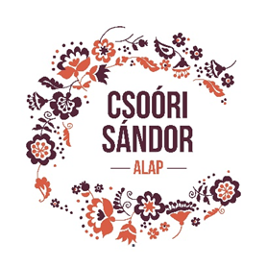



**Jász Folk Alapítvány Folklór Kulturális Közalapítvány**